**公海回收定时器启动方式**

1. 进入项目根目录下（比如：D:\phpstudy_pro\WWW\72crm-php）

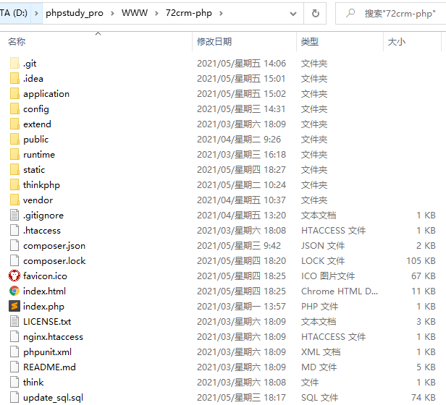

1. 在根目录下执行命令：php think pool start --d

公海回收时间段是：每天的00:00:00 – 06:00:00

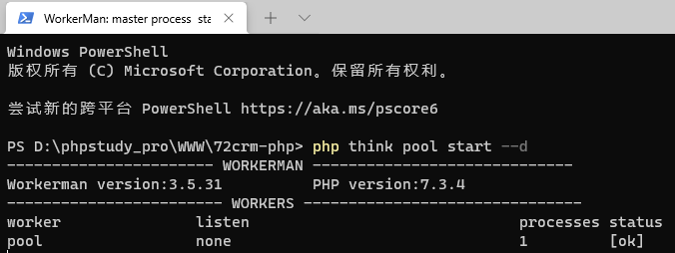

1. 命令列表

启动：php think pool start --d

重启：php think pool restart --d

停止：php think pool stop

状态：php think pool status

四、需要安装php-posix 扩展